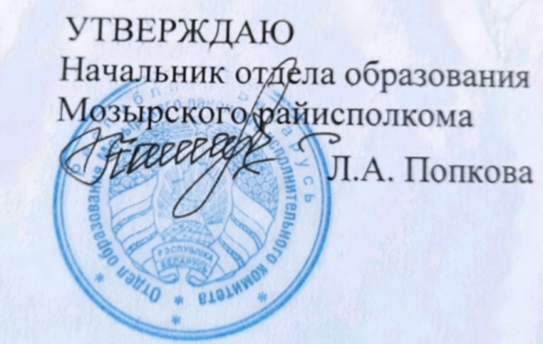
16.10.2023

Задания первого этапа республиканской олимпиады

по учебному предмету «Математика» 10 класс
2023/2024 учебный год
№1
Решить уравнение в целых числах $х^{3}+х^{2}+х-3=0$.
№2
Найдите наименьшее натуральное число, которое записывается только цифрами 1и 0 и делится на 225
№3
В четырёхугольнике АВСDдлины сторон АВ и ВС равны 1, угол В равен 100º, угол D равен 130º. Найдите ВD.
№4
Делегация некоторой страны на Олимпийских играх состоит из спортсменов и чиновников. Средний возраст этих спортсменов составляет 22 года, а чиновников – 47 лет. При этом средний возраст всех членов делегации был равен 41 году. Какова в этой делегации доля чиновников, выраженная в процентах?
№5
По пустыне равномерно движется караван верблюдов длиной в 1км. Всадник проехал от конца каравана к началу и вернулся к концу каравана. За это время караван прошёл 1км. Какой путь за это время проехал всадник, если скорость его была постоянной?

